Efektywne wykorzystywanie energii hamowania
B&R rozbudowuje swoją serię serwonapędów ACOPOS P3
Nowe 2-osiowe jednostki serii ACOPOS P3 przekazują energię hamowania z powrotem do sieci. Funkcja ta znacząco polepsza ogólną wydajność maszyny. Przy zaledwie 500 watach mocy hamowania odzyskowego funkcja ta spłaca się w ciągu jednego roku.
Funkcja ta może zostać wykorzystana w pierwszej kolejności w obrabiarkachi, których napędy wrzeciennika generują duże ilości energii hamowania, a które w przeciwnym wypadku pozostałyby niewykorzystane. Funkcję tę można też z powodzeniem wykorzystać w systemach przenośników taśmowych, które przenoszą duże obciążenia w pionie. Bez zwrotu energii do sieci nie tylko tracona byłaby energia hamowania, ale wytwarzane ciepło wymagałoby dodatkowego chłodzenia i powodowało jeszcze większe zużycie energii.
Hamowanie odzyskowe jest wdrożone szczególnie wydajnie w nowych jednostkach 2-osiowych z serii ACOPOS P3. Jedna z osi jest skonfigurowana jako tor zwrotny, aby oddawać nadmiar energii do sieci zasilającej.
Dodatkowe funkcje dzięki ACOPOSmulti
Podobnie jak nowy ACOPOS P3, hamowanie odzyskowe zapewniają również moduły aktywnych zasilaczy serwonapędów serii ACOPOSmulti. Modele te mają również takie przydatne funkcje jak stabilizacja napięcia magistrali DC i kompensacja mocy biernej.

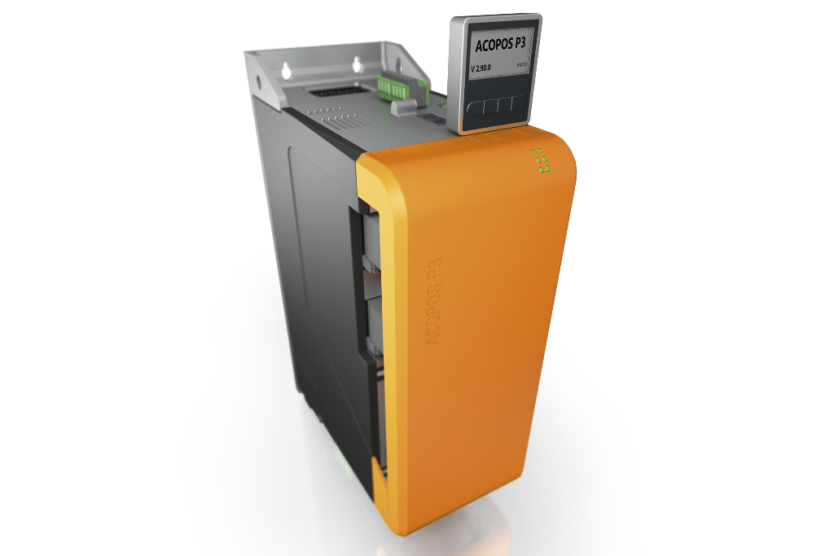
Nowe 2-osiowe jednostki serii ACOPOS P3 przesyłają energię hamowania z powrotem do sieci. Funkcja ta znacząco polepsza ogólną efektywność maszyny.

O firmie B&R
B&R to innowacyjna firma z branży automatyzacji z siedzibą w Austrii i przedstawicielstwami na całym świecie. Od 6 lipca 2017 B&R stała się jednostką biznesową Grupy ABB. Jako globalny lider w automatyce przemysłowej, B&R łączy najnowocześniejsze technologie z kunsztem inżynieryjnym, oferując klientom z praktycznie każdej branży kompleksowe rozwiązania z zakresu automatyki maszyn i automatyki zakładowej, sterowania napędami, interfejsów HMI oraz zintegrowanej technologii bezpieczeństwa. Dzięki standardom komunikacji przemysłowej IoT, takim jak OPC UA, POWERLINK i openSAFETY, a także z wydajnym środowiskiem programistycznym Automation Studio, B&R nieustannie przedefiniowuje przyszłość technologii automatyzacji. Duch innowacyjności, który prowadzi B&R na szczyt przemysłowej automatyzacji, jest wzmacniany zamiłowaniem do upraszczania procesów i wyprzedzania oczekiwań klientów.
Aby uzyskać więcej informacji odwiedź stronę www.br-automation.com

